rito familiar na quarta-feira de cinzas 2021

Sugerimos que se realize em família este breve rito. Para tal, basta ter à mão uma Cruz e uma pequena porção de álcool-gel desinfetante ou simplesmente de água com sabão. Um dos membros da família faz de Guia da Oração.

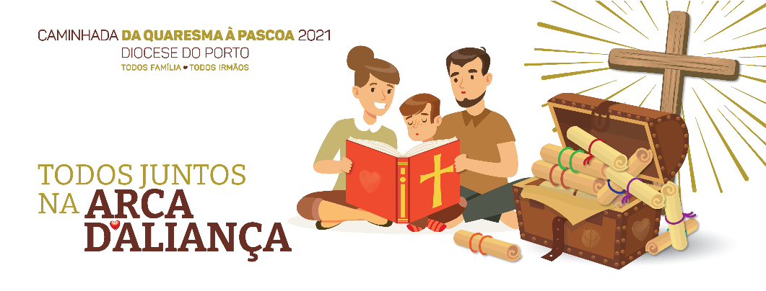

Guia: Em nome do Pai e do Filho e do Espírito Santo.
Todos: Ámen.

Guia: Ajoelhemo-nos diante da Cruz do Senhor. Recordemos Jesus, que Se rebaixou a Si mesmo, tornando-Se obediente até à morte e morte de cruz, para nos renovar a todos por meio da Sua Páscoa gloriosa.

O (A) Guia da oração coloca água com sabão ou álcool desinfetante nas mãos de cada um e diz:
Guia: Converte-te e acredita no Evangelho!

Cada um dos presentes reage, lavando as mãos com a água ou o álcool-gel e diz:
Membro da família: Senhor, lava-me de todo o pecado!
De seguida, também o(a) Guia deixa que um dos presentes lhe faça o mesmo gesto, dizendo-lhe as mesmas palavras de apelo à conversão e dando-lhe a mesma resposta de desejo de purificação do pecado.

Por fim, cada um dos presentes faz uma inclinação ou troca um gesto de paz (um beijo ou um abraço) com o(a) Guia da Oração e diz-lhe:
Membro da família: Todos juntos, na arca da Aliança!

…………………………………………………………………………………………..

Nota final: Se a celebração da Eucaristia for transmitida pelas redes sociais, este rito pode ser feito pelo Presidente da Celebração a seguir à imposição das Cinzas, de forma a motivar e a exemplificar a sua realização em contexto familiar.

